Т.Рысқұлов ауданы білім бөліміне қарасты мекемелер бойынша
2025-2026 оқу жылындағы жол қауіпсіздігіне арналған
жол белгілері туралы мәліметтер

№ | Мекеме атауы | Оқушы макеттері | Жол бойындағы «Белгілердің» болуы | «Лежачий полицейский» белгісінің болуы | Мекеменің ішінде «Жол қауіпсіздігі», «Жол ережелері» стендтердің болуы
1 |  | Жоқ | 30, 40,50 деген белгілердің болуы  (Суреті керек)  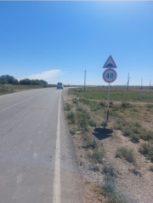 | 2 дана жасалған  (Суреті керек)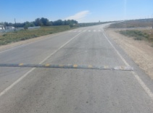  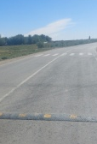 | 1 немесе 2 дана стенд бар  (Суреті керек)